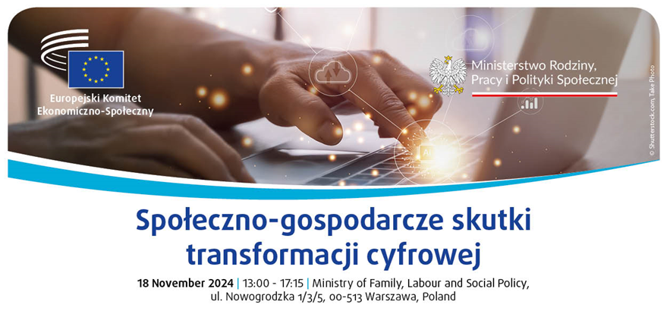

***Program konferencji***

**Poniedziałek, 18 listopada 2024**

|  |  |
| --- | --- |
| **13:00 – 13:45** | Powitanie:   * **Dr Agnieszka Dziemianowicz-Bąk**, Ministra Rodziny, Pracy i Polityki Społecznej * **Pan Oliver Röpke**, Przewodniczący Komitetu Ekonomiczno-Społecznego   Moderator: **Pani Anna Marajke Slomka**, Rzecznik Przewodniczącego EKES-u Olivera Röpke  Wprowadzenie do dyskusji:   * **Prof. ALK dr hab. Aleksandra Przegalińska-Skierkowska**, Prorektorka ds. Współpracy z Zagranicą Akademii Leona Koźmińskiego w Warszawie |
| **13:45 – 15:15** | *Panel 1 —* ***Rynek pracy w erze cyfrowej – nowa opowieść o zatrudnieniu***  Moderator: **Dr Ewa Flaszyńska,** Dyrektorka Departamentu Rynku w Ministerstwie Rodziny, Pracy i Polityki Społecznej   * **Rola edukacji w zapewnieniu kadr gotowych do pracy w cyfrowym środowisku. Chat GPT nie zastąpi wszystkich**   **Prof. UW dr hab. Maciej Jakubowski,** *Dyrektor Instytutu Badań Edukacyjnych, Uniwersytet Warszawski*   * **Wpływ generatywnej sztucznej inteligencji na pracę**   **Dr Paweł Gmyrek**, *Starszy pracownik naukowy w Dziale Badań Międzynarodowej Organizacji Pracy*   * **Dobrostan osób pracujących w nowych formach pracy - szanse i zagrożenia**   **Dr Zofia Mockałło,** *Kierowniczka Pracowni Psychologii i Socjologii Pracy, Zakład Ergonomii, Centralny Instytut Ochrony Pracy - Państwowy Instytut Badawczy*   * **Prawo pracownika do bycia offline – dylematy do rozstrzygnięcia**   **Dr Tina Weber*,*** *Kierowniczka ds. Badań w Europejskiej Fundacji na rzecz Poprawy Warunków Życia i Pracy*   * Dyskusja |
| **15:15 – 15:35** | Przerwa na kawę |
| **15:35 – 16:55** | *Panel 2 —* ***Cyfrowa rewolucja: czy wszyscy są na pokładzie?***  Moderator: **Pani Agata Oklińska,** Dyrektorka Departamentu Dialogu i Partnerstwa Społecznego, Ministerstwo Rodziny, Pracy i Polityki Społecznej     * **Prawo do Internetu prawem człowieka w XXI wieku - punkt wyjścia dla przeciwdziałania wykluczeniu cyfrowemu**   **Prof. UG dr hab. Maciej Nyka,** *Kierownik Katedry Prawa Gospodarczego Publicznego i Ochrony Środowiska, Uniwersytet Gdański*   * **Usługa powszechna w dostępie do komunikacji elektronicznej - rola państwa w zapewnieniu łączności**   **Pan Mateusz Szymański,** *Członek EKES, sprawozdawca opinii TEN/834: „Prawa dotyczące usługi powszechnej w dziedzinie łączności elektronicznej w Unii Europejskiej”*   * **Opcja bezpieczeństwa - ochrona prywatności w sieci oraz przeciwdziałanie ryzykom związanym z korzystaniem z Internetu**   **Dr Magdalena Wilczyńska,** *Dyrektorka Pionu Ochrony Informacyjnej Cyberprzestrzeni, NASK Państwowy Instytut Badawczy*   * **Wpływ sztucznej inteligencji i algorytmów na życie codzienne – ochrona praw podstawowych i walka z nierównościami społecznymi**   **Dr Yves Punie,** *Zastępca Kierownika Jednostki ds. Przejrzystości Algorytmicznej, Wspólne Centrum Badawcze Komisji Europejskiej*   * Dyskusja |
| **16:55 – 17:15** | Uwagi końcowe:   * **Prof. dr hab. Sebastian Gajewski,** Europejska Wyższa Szkoła Prawa i Administracji. Podsekretarz Stanu w Ministerstwie Rodziny, Pracy i Polityki Społecznej * **Pan Oliver Röpke,** Przewodniczący Komitetu Ekonomiczno-Społecznego   *Tłumaczenie symultaniczne: EN/FR/PL* |